

Travail pratique #1: GIT et Makefiles

École Polytechnique de Montréal

**Trimestre :** Automne 2020

Équipier1: Sami Bourai *#**2041659*

Équipier2: *Fanilotiana Guy Randriamanalinarivo#2040625*

**Équipe:312**

**Présenté à : William Harvey et Nicolas Verbaere**

Polytechnique Montréal

Remis le 29 septembre 2020

### Section 4.1. Git : Initialisation de votre répertoire (2pts)

4.1.1. Saisie d’écran du git log [/1]

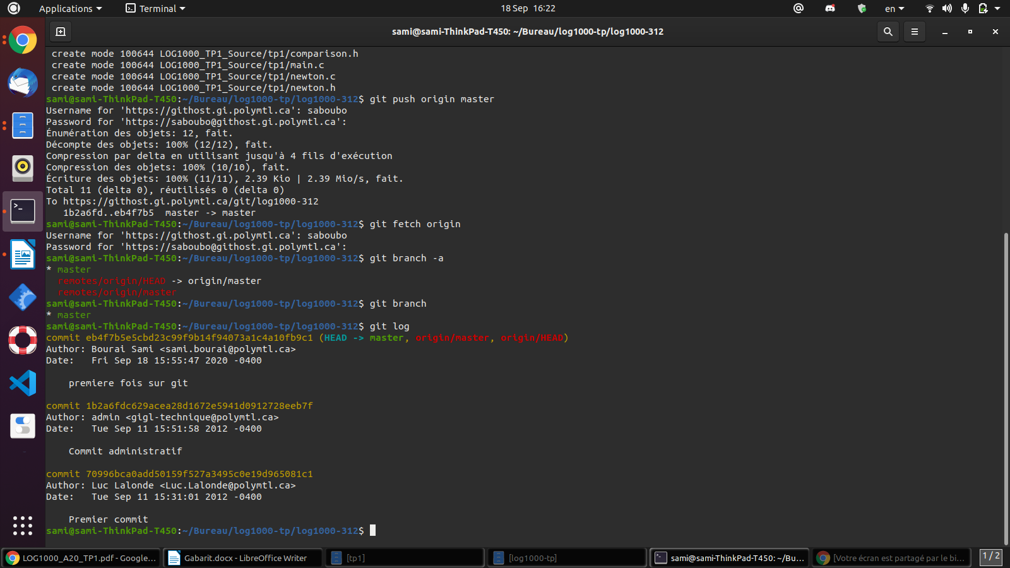

4.1.2. Différence entre git log et git log -p [/1]

Git log : sort tout la liste des commit fait par les utilisateurs et ce du plus récent au plus ancien.

Git log -p : cela montre les dernières modifications pour chaque fichiers mais seulement pour le derniers commit en date.

### Section 4.2. Git : Modification et gestion de conflit (24pts)

4.2.1. Quelles sont les commandes utilisées? [/2]

- git branch sami-312 pour crée la branche.

- git checkout sami-312 pour basculer sur la branche sami-312.

- c’est la même chose pour mon coéquipier.

4.2.2. A quoi correspond la petite étoile à coté de la première branche ? [/1]

- Cela indique dans quelle branche on est actuellement. On peut voir cela comme les pointeur en c++. Donc le pointeur pointe vers cette branche dans laquelle on est.

4.2.3. Saisie d’écran du git status [/1]

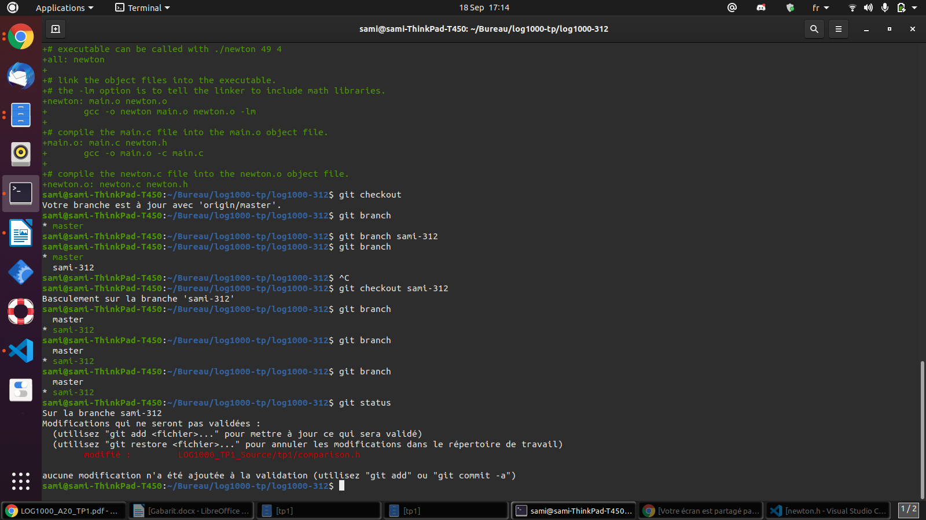

4.2.4. Est-ce que cette sortie est normale ? [/1]

- tout à fait puisque tout ce qu’on fait c’est modifié comparaison.h et c’est bel et bien ce qui en output après avoir fait (git status). On a pas encore ajouter les modification au serveur local et c’est ainsi que ceci est précisée dans l’avant dernière ligne.

4.2.5. Quelles sont les commandes que vous devez utiliser ? [/3]

- git add .

- git commit -m «Documentation du code»

- git push

4.2.6. Quelle est la différence entre la première et la troisième branche? [/1]

- la première branche étant la branche locale. Quant à la troisième c’est la branche du serveur à distance.

4.2.7. Saisie d’écran du git merge master [/1]

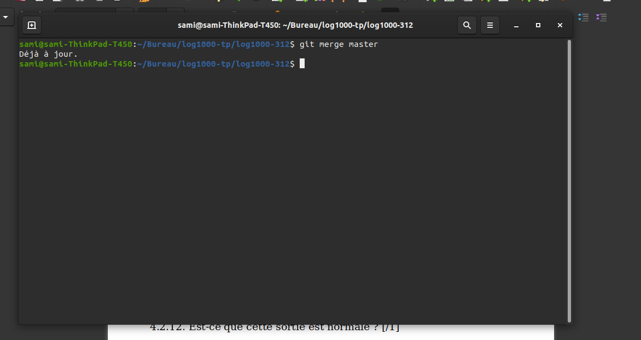

4.2.8. Est-ce que cette sortie est normale ? [/1]

- Jusque là, on a effectué des modifications sur la branche sami-312 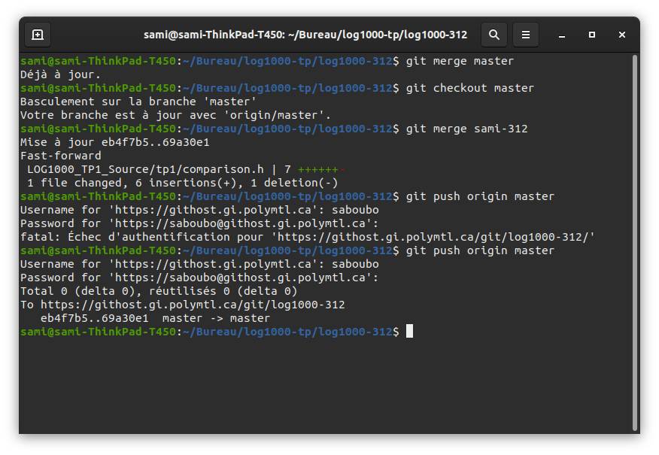et non sur le master. Donc celui-ci est à jour.

4.2.9. Saisie d’écran du git push origin master [/1]

4.2.10. Est-ce que cette sortie est normale ? [/1]

- Tout à fait, ….

4.2.11. Saisie d’écran du git merge origin/master [/1]

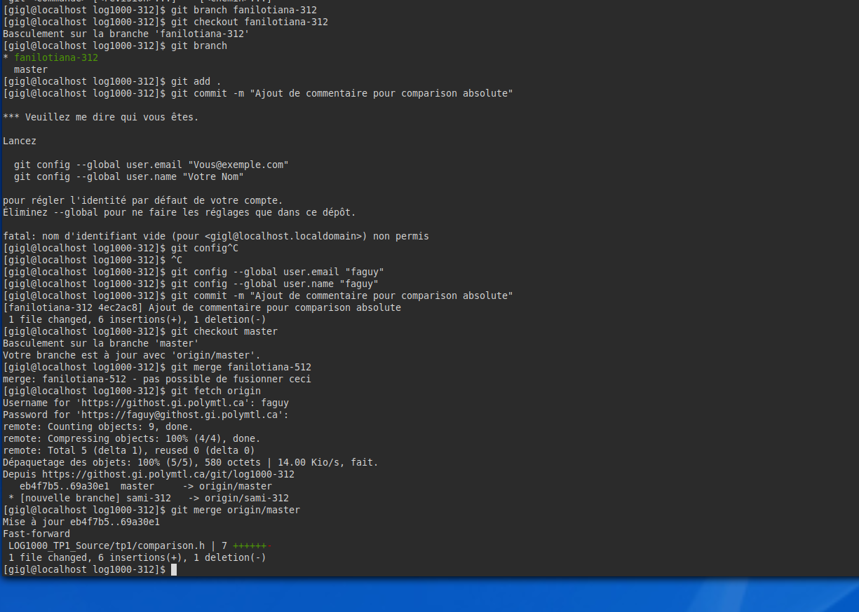

4.2.12. Est-ce que cette sortie est normale ? [/1]

- oui elle est normale …

4.2.13. Saisie d’écran du git push origin master du coéquipier #2 [/1]

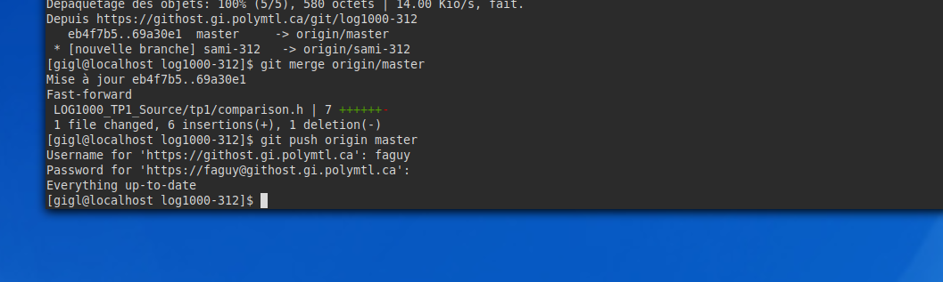

4.2.14. Saisie d’écran du git merge origin/master pour le coéquipier #1 [/1]

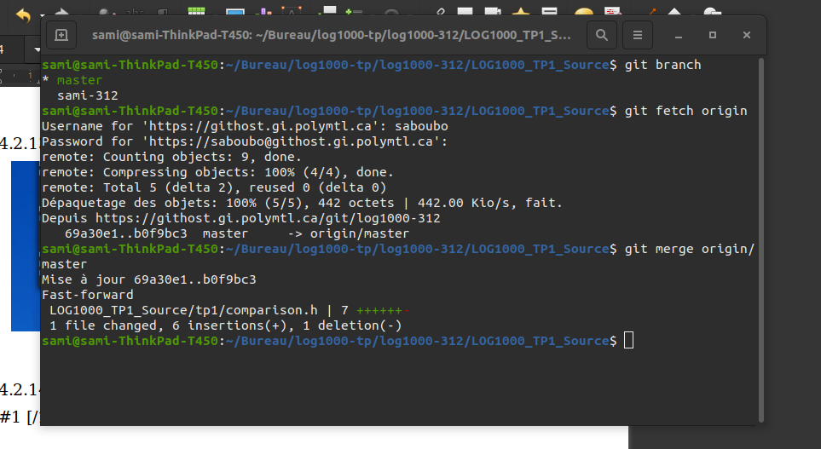

4.2.15. Est-ce que cette sortie est normales ? [/1]

on verra …..

4.2.16. Quelle est cette commande ? [/1]

- git pull

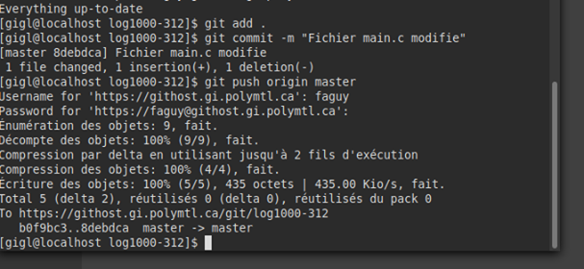4.2.17. Saisie d’écran du git push origin master [/1]

4.2.18. Résolution du Conflit [/4]

### Section 4.3. Make : Modification du code (4pts)

4.3.1. Saisie d’écran du ./newton 49 3 pour le coéquipier #1 [/1]

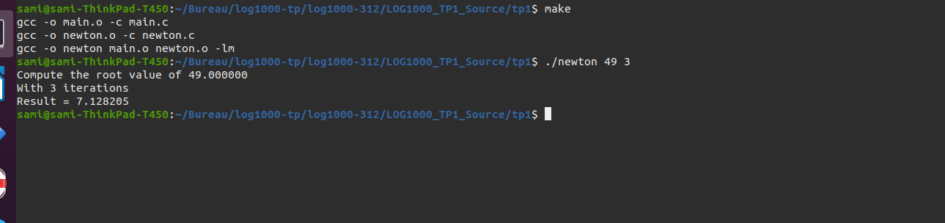

4.3.2. Saisie d’écran du ./newton 49 3 pour le coéquipier #2 [/1]

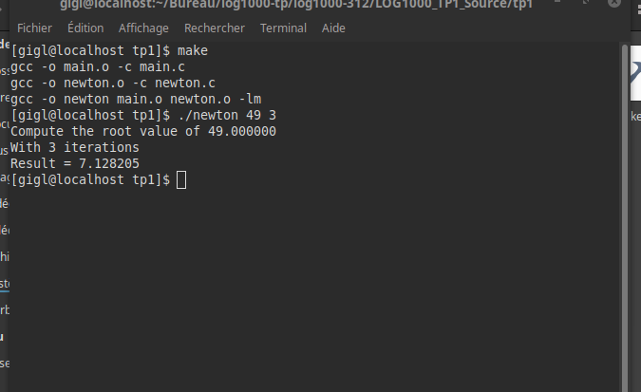

4.3.3. Saisie d’écran du ./newton 49 3 pour le coéquipier qui a modifié le code [/1]

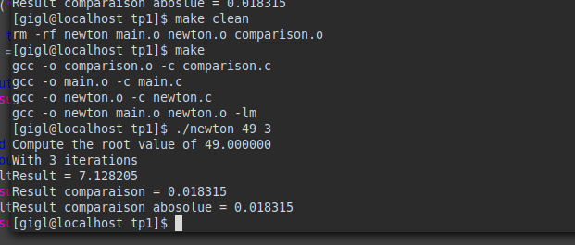

4.3.4. Saisie d’écran du git push origin master pour le coéquipier qui a modifié le code [/1]

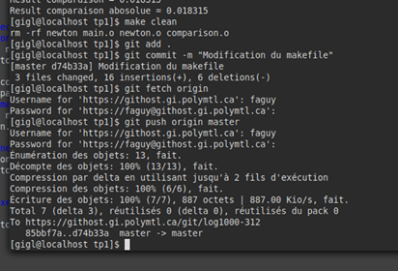

### 

### Section 4.4, Make : Ajustement du Makefile (1pts)

4.4.1. Saisie d’écran du make et du ./newton 49 3 [/1]

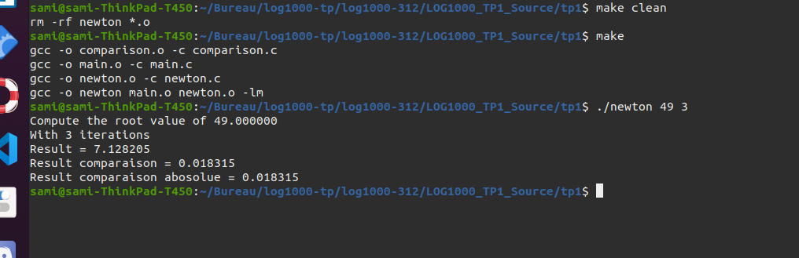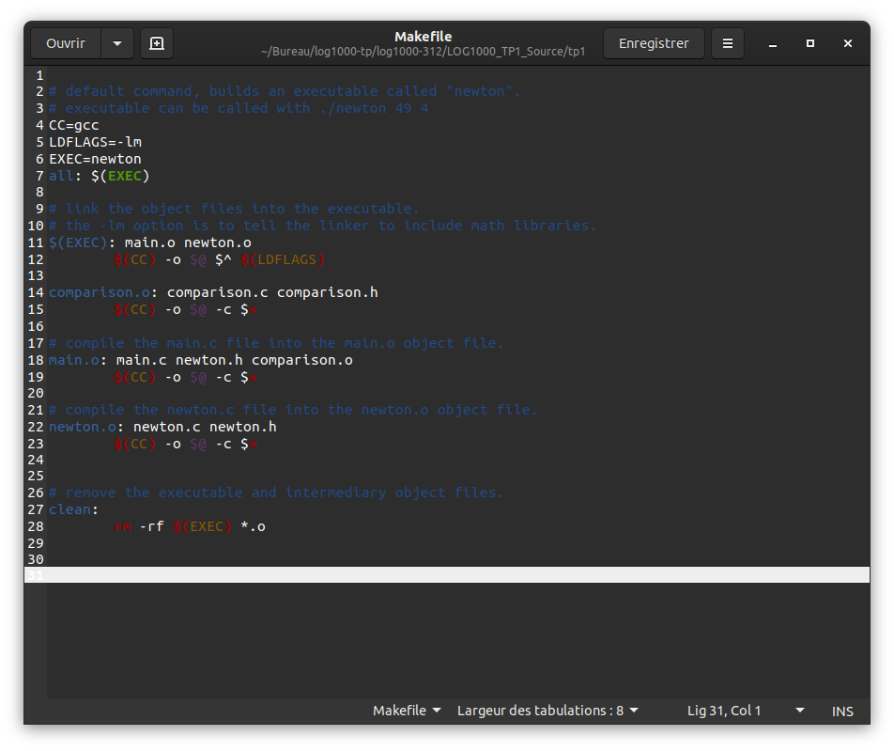

### Section 4.5. Make : Ajout de nouvelles commandes (1pts)

4.5.1. Saisie d’écran du make install [/1]

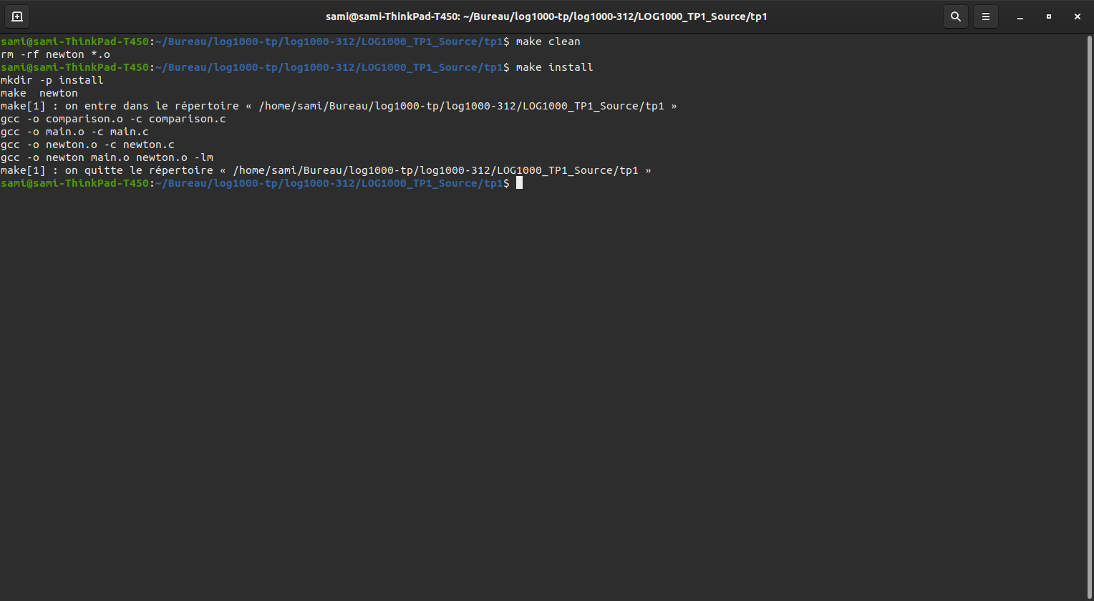

### État du serveur (11pts)

Contenu du main.c final sur le serveur [/2]

Makefile final sur le serveur contient les symboles @, < et ^ appropriés [/5]

Makefile final sur le serveur contient un make install approprié [/4]

### Section 5. Rétroaction (0pts)

5.1. Temps passé sur le travail pratique [/0]

5.2. Recommandations [/0]

**Section 7. Livrable (2pts)**

7.1 Création du tag « TP1 » sur votre commit final [/2]

**TOTAL: [ /45]**